第２節 健康増進センターの利用
近年は、社会環境が目まぐるしく変化し、健康を阻害する要素がたくさんでてきた。特に中高年になると、循環系の病気をはじめ、いろいろな疾病がでやすくなり、人口構造の変化、社会環境の変化に伴い、疾病構造にも変化を来している。
こうした中、鳥取県立中部健康増進センター（以下、健康増進センターという。）が、昭和５７年県内３番目の施設として南谷地区に設置された。この健康増進センターは、種々の疾病を未然に防止するとともに、より健康を増進し、生きがいのある人生を送るために、設置された施設であり、開設以来、日々健康づくりを重点として、医学的管理のもとに運動や栄養の処方と日常生活状況等について、適切な助言と指導が実施されている。
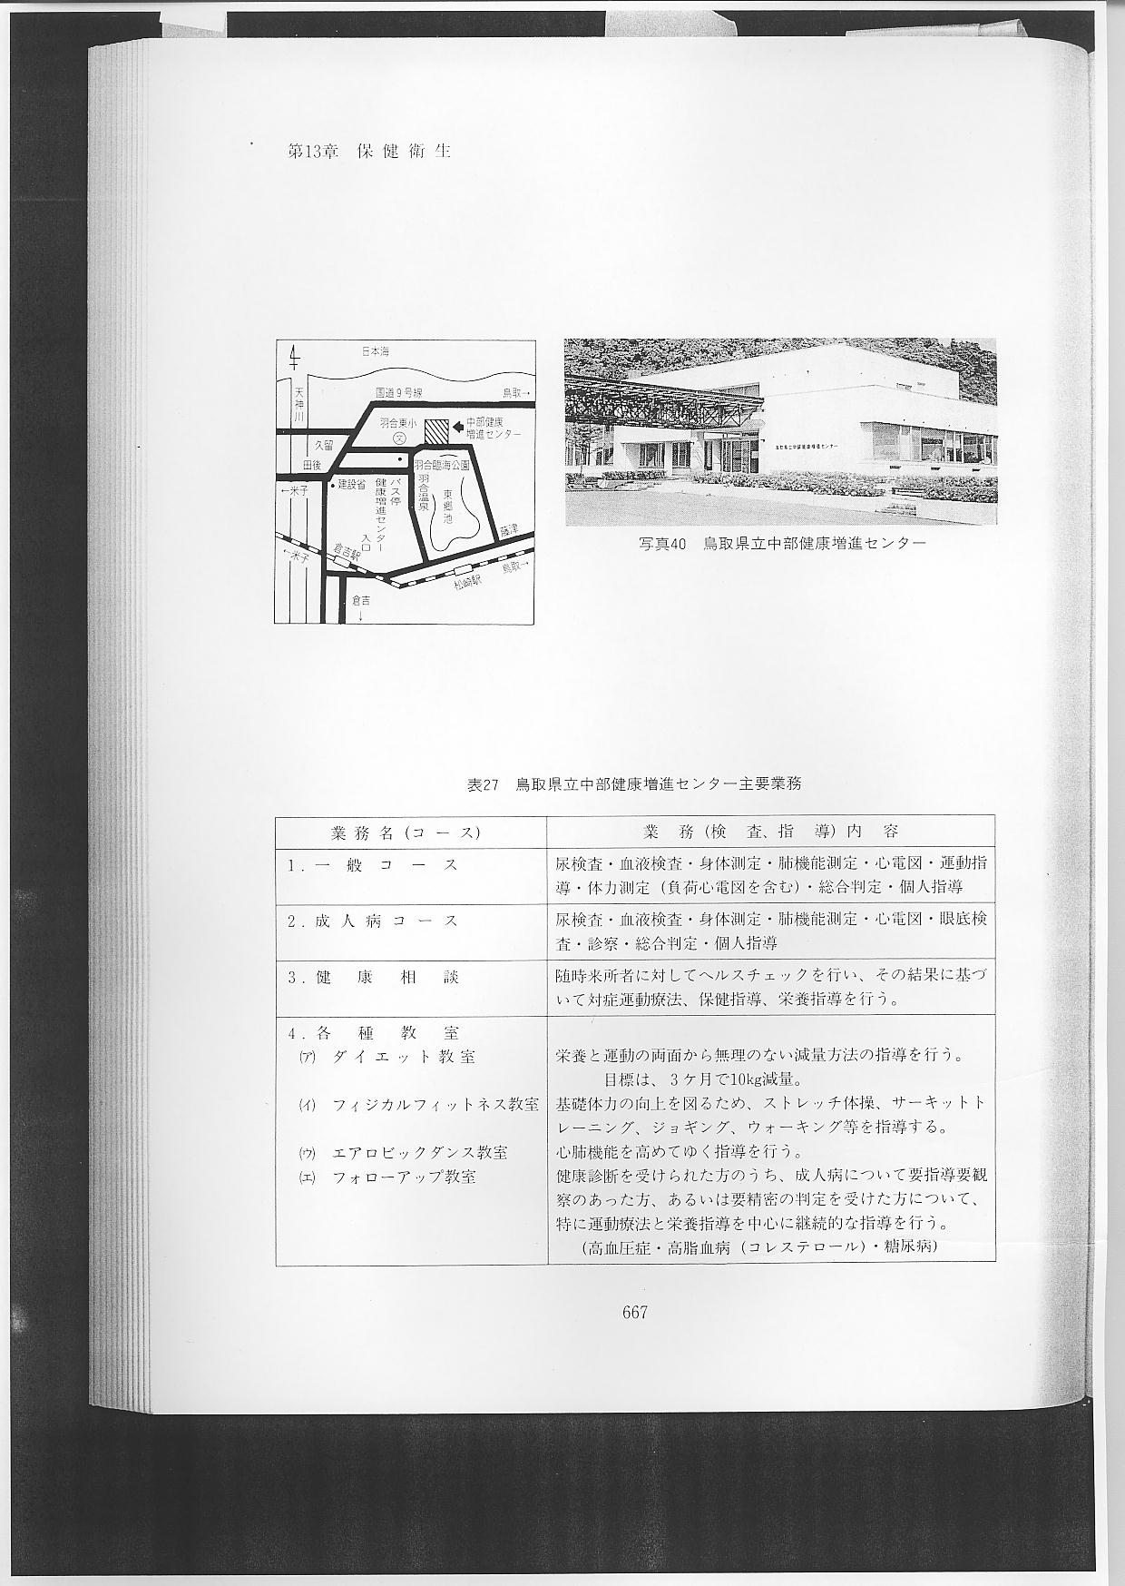
ここで、恵まれた環境の羽合町南谷地区に開設された、健康増進センターの概要について若干触れてみたい。
建物は、検査管理棟（鉄筋コンクリート造り２階建て）とトレーニングホール棟（鉄筋鉄骨造り２階建て）の２つからなり、延べ床面積３０３６．９７平方メートル、昭和５６年１０月１２日着工、昭和５７年６月３０日しゅん工、総事業費８億８９１０万９０００円のりっぱな施設である。また、屋外にテニスコートも併設している。鳥取県から財団法人鳥取県保健事業団が管理・運営委託を受けて、昭和５７年８月１日、健康づくりの拠点として事業開始された。
町の枠を越え広く県中部地区住民の健康づくりと保養の核となる健康増進センターは、医学的検査を行う最新の医療機器、栄養指導等を実施する実習・研修室、体力測定、運動指導を行うトレーニングホールや運動器具を備えた充実したセンターとなっている。
この施設では、地域住民の健康づくりを願って、後掲表２７の主要業務を通して、個々に合った適切な助言、指導を実施している。

時代の流れとともに、保健事業も従来の早期発見、早期治療を重点においた各種検診から、もう１歩進んで病気にならないための健康づくり、健康増進の考え方が重要視され、各種の検診と並行して、健康づくり運動が現在では展開されている。健康づくりの前提として、現在の自分の健康状態を認識・自覚することは重要であり、羽合町もこの施設を利用して、住民の基本健康診査を実施し、年々受診者も増加傾向にある。この基本健康診査を基に、成人病等の傾向が現れた人を対象に、健康増進センターと連携・協力をとり、町の保健事業として高血圧教室・高脂血教室・糖尿病教室を開設し、正しい運動療法、栄養指導及び生活指導を中心に継続的な指導・助言をし、健康づくりを推進している。この結果、町民から、「食事・運動の大切さが分かり、それを実行して健康になった。」と好評を得ている。
ここで、羽合町の健康診査受診状況及び健康増進センターの利用状況を表及びグラフで見れば次のとおりである。
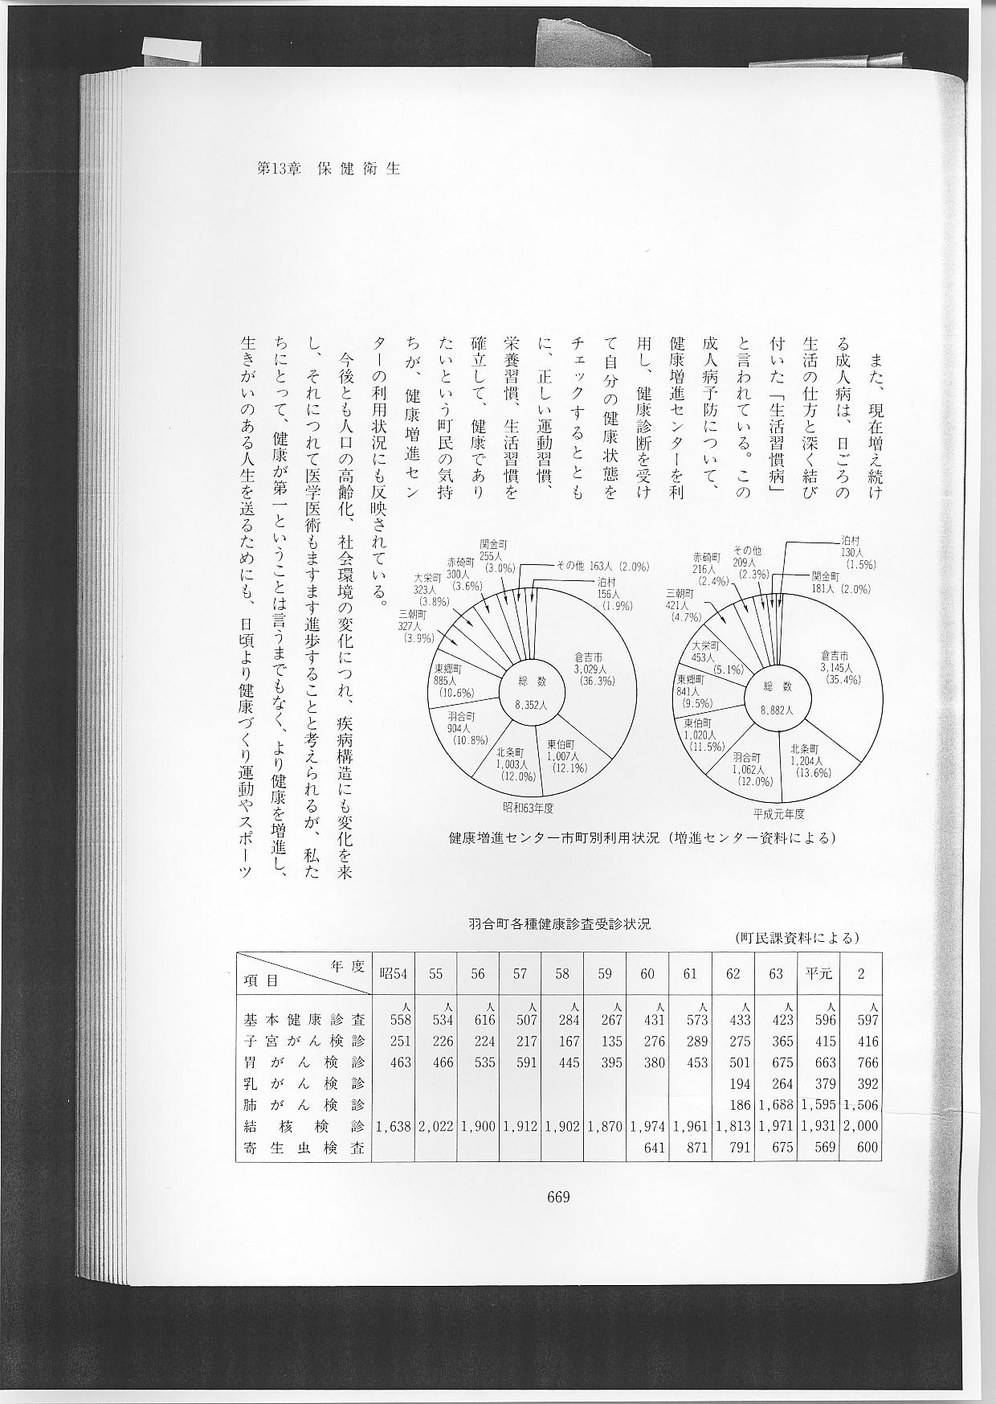
昭和５８年度・５９年度に低迷していた各種の検診等の受診者数も、昭和６０年度あたりから徐々に上昇してきている。これは、疾病構造の変化に伴い、最近の主要死亡原因のトップが悪性新生物（ガン疾患）ということに起因し、町民が検診の重要性を再認識した結果と考えられる。
また、現在増え続ける成人病は、日ごろの生活の仕方と深く結び付いた「生活習慣病」と言われている。この成人病予防について、健康増進センターを利用し、健康診断を受けて自分の健康状態をチェックするとともに、正しい運動習慣、栄養習慣、生活習慣を確立して、健康でありたいという町民の気持ちが、健康増進センターの利用状況にも反映されている。
今後とも人口の高齢化、社会環境の変化につれ、疾病構造にも変化を来し、それにつれて医学医術もますます進歩することと考えられるが、私たちにとって、健康が第１ということは言うまでもなく、より健康を増進し、生きがいのある人生を送るためにも、日頃より健康づくり運動やスポーツ活動に積極的に参加することが望まれる。中部地域住民の健康づくりの拠点として設置された健康増進センターが、町村の保健事業とますます連携を強め、地域住民の健康増進施設として、更に充分活用されることが期待される。

